Kto się kryje w lesie?  Eryl Norris, Andy Mansfield |  | W głębinach oceanu  Anouk Boisrobert, Louis Rigaud
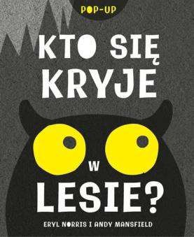 | Rozkładany pop-up dla najmłodszych. Tajemnicze oczy patrzą z głębokiego lasu. Czy ktoś nas obserwuje? Sprawdź, jakie zwierzęta wyskoczą z tej zabawnej książki! | 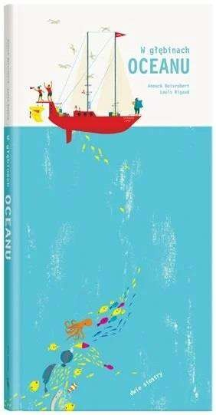 | Imponujący pop-up o pięknie podmorskiej przyrody. Wejdź na pokład jachtu Oceano i wyrusz z nami w wielki rejs dookoła świata. Pożeglujemy przez bezkresny błękit i lodowatą arktyczną biel, zmierzymy się z szalejącym sztormem i odwiedzimy zaciszne tropikalne laguny. Ale to, co najwspanialsze, czeka na nas... pod wodą!
B0040 |  | B0041
Nawet nie wiesz jak bardzo cię kocham  Sam McBratney |  | Super bohaterzy są wśród nas  Santi Beascoa, Edgar Plans
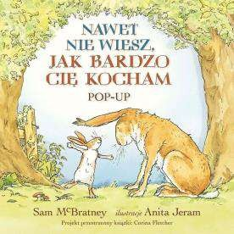 | Opowieść znana z klasycznej wersji książki Sama McBratneya, która sprzedała się na całym świecie w ponad 30 milionach egzemplarzy, zyskuje tu nowy wymiar – dosłownie i w przenośni. Na każdej stronie znajdują się duże, precyzyjnie wycięte elementy pop-up, które tworzą przestrzenne ilustracje do kolejnych sekwencji tekstu. | 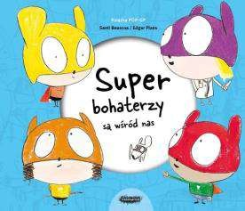 | Imponująca rozmachem „książka pop-up”, która nie tylko pomoże dostrzec supermoce w naszej codzienności, ale też pozwoli założyć prawdziwą superbohaterską maskę i przejrzeć się w lustrze. Dobra zabawa gwarantowana!
B0042 |  | B0043
Czekoladki dla sąsiadki  Dorota Gellner |  | O czym nie śniło się dorosłym  Joanna Wachowiak
 | Pełne humoru, zabaw słownych, ciekawe i nietypowe teksty przypadną do gustu młodszym i starszym. Do tego wspaniałe, oryginalne ilustracje Macieja Szymanowicza. To książka inna niż wszystkie. Polecamy! |  | Zabawne, ciepłe i pogodne opowiadania, których bohaterem jest przedszkolak Bartek. Bartek miewa niezwykle barwne i obfitujące w przygody sny. Zwykle mają one związek z tym, co się zdarzyło w przedszkolu i w domu, o czym rozmawiał z rodzicami i z kolegami, z jego marzeniami i obawami.
B0044 |  | B0045
Banda wełniaków. Kociokwik  Nathan Luff, Chris Kennett |  | Świat Poli pytaj do woli  Irena Mąsior
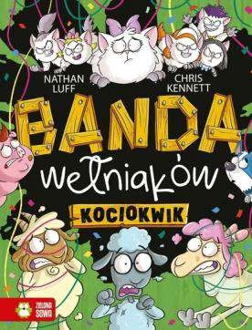 | Baranek Beernard, Lama Szama, Kózka Wiluś – osobno potulni, łagodni i niepozorni. Postanawiają wziąć sprawy we własne kopytka i pokazać, że nie są tacy mięciusi, na jakich wyglądają. Czas stworzyć prawdziwą bandę – Bandę Wełniaków! | 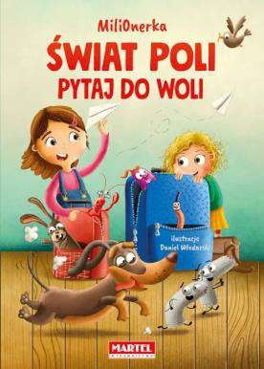 | W „Świecie Poli” wszystkie pytania znajdują mądre odpowiedzi, które rozweselą nawet największego smutasa. Tutaj bałagan sprząta się wierszem, a jamnik po kąpieli może zamienić się nawet w Misia Polarnego!
B0046 |  | B0047
Lizak Brajanusza  Irena Mąsior |  | Nowe opowieści z Doliny Muminków  Alex Haridi, Cecilia Davidsson
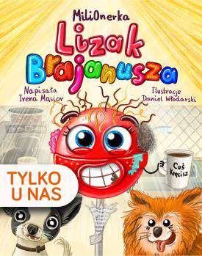 | Lizak Brajanusza to nie tylko książka, ale prawdziwa podróż w głąb codziennych wyzwań, z jakimi mierzy się młody bohater. Autorstwa Ireny Mąsior, znanej z oryginalnego stylu i wnikliwej obserwacji, ta opowieść łączy humor z refleksją nad życiem w rodzinie MiliOnerki. Wciągająca fabuła sprawia, że zarówno młodsze, jak i starsze pokolenia znajdą w niej coś dla siebie. | 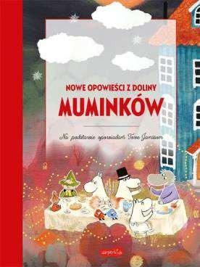 | Co się przydarzyło Muminkowi i jego rodzinie podczas niezwykłej wyprawy łodzią Symfonia mórz? Czy można udomowić smoka? A polubić zimę? I co takiego ukrywają w swej tajemniczej walizce Topik i Topcia? Odpowiedzi na te pytania znajdują się na kartach tej książki, ale po jej lekturze każdy czytelnik znajdzie je także... w swoim sercu!
B0048 |  | B0049
Zaczarowana Dolina Muminków  Li Amanda |  | Powrót do Doliny Muminków  Li Amanda
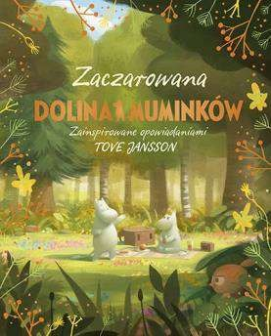 | „Może Dolina Muminków nie powstała dzięki czarom, ale to z pewnością najbardziej magiczne miejsce ze wszystkich”. Poznajcie Dolinę Muminków dzięki zaczarowanym opowiadaniom, w których Muminki latają balonem, pomagają Hatifnatowi odzyskać iskrę i wyprawiają magiczne przyjęcie w noc świętojańską. | 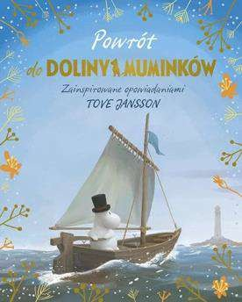 | Dajcie się ponieść nowym, ekscytującym opowiadaniom i popłyńcie do Doliny Muminków! Przeczytajcie o tym, jak Muminki znajdują Królewski Rubin, żeglują na samotną wyspę, spotykają Czarodzieja i odkrywają magiczny portal. Lecz gdy w końcu zatęsknią za domem, czy uda im się wrócić do ukochanej Doliny Muminków?
B0050 |  | B0051
Kolorowy potwór  Anna Llenas |  | Hotel dla uczuć  Lidia Branković
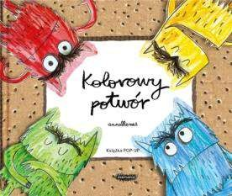 | Kolorowy potwór nie wie, co się z nim dzieje. Wszystkie jego emocje się poplątały, sam już nie wie, co właściwie czuje! Trzeba to szybko naprawić. Czy ktoś mu pomoże? | 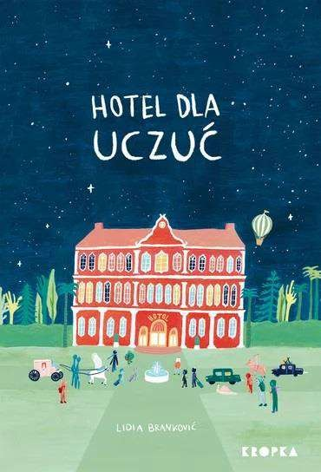 | Witajcie w „Hotelu dla Uczuć”! Tutaj wszystkie uczucia są mile widziane. Uczucia bywają duże i małe, jedne są zabawne, inne znów zdradliwe, jednak nigdy nie odprawiam z kwitkiem żadnego z nich. W „Hotelu dla Uczuć” znajdzie się miejsce dla wszystkich!
E0106 |  | E0107
Miejsce dla cieni  Lidia Branković |  | Tyranozaur  Dougal Dixon
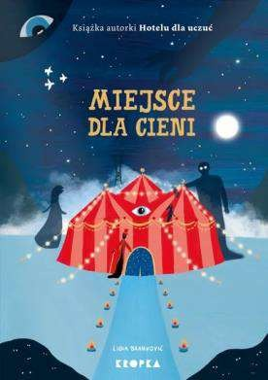 | Lila nigdy nie poświęcała zbyt wiele uwagi swojemu Cieniowi. Czasami jest długi, czasami krótki... ale przecież jest tylko zwyczajnym cieniem. Aż do dnia, w którym Cień zaczyna się dziwnie zachowywać. Poruszająca i podnosząca na duchu książka o poznawaniu siebie oraz o rozpoznawaniu i akceptowaniu tych części nas samych, przed którymi próbujemy się ukryć. | 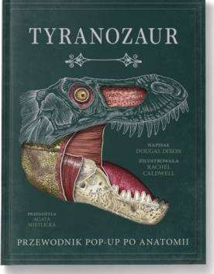 | Miliony lat po wyginięciu dinozaurów doszło do niesamowitego odkrycia: odnaleziono świetnie zachowane szczątki tyranozaura! Zespół paleontologów przygotowuje się właśnie do ich badania, a Ty masz to szczęście, że możesz w tym uczestniczyć! Otwórz klapki, obejrzyj trójwymiarowe modele, a dowiesz się wszystkiego o tym prehistorycznym zwierzęciu.
E0108 |  | N0021
Ciało Człowieka  Richard Walker |  | Owady i pajęczaki  Ben Hoare
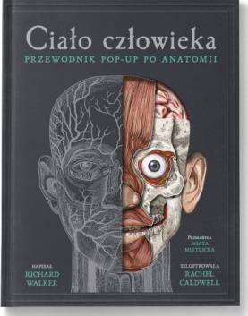 | Jest rok 1847, a Ty studiujesz medycynę. Przygotuj się na swoją pierwszą w życiu sekcję ludzkiego ciała. Otwórz klapki, obejrzyj trójwymiarowe modele, a dowiesz się wszystkiego o kościach, mięśniach, mózgu, oczach, płucach i sercu. Ilustracje inspirowane stylem wiktoriańskim oraz notatki i szkice dadzą Ci pełny obraz tego, jak działa ludzkie ciało. | 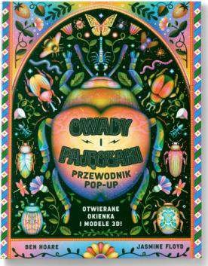 | Odkryj niezwykły świat owadów i pajęczaków! Chrząszcze, motyle, mrówki, pająki czy skorpiony nie będą miały przed Tobą już żadnych tajemnic. Dzięki niesamowitym trójwymiarowym modelom możesz przyjrzeć im się z bliska – zobaczyć, jak wyglądają z zewnątrz, ale także co kryje się we wnętrzu ich ciała...
N0022 |  | N0023

